Dne 13. 9. 2023 obdržel zadavatel následující dotaz:

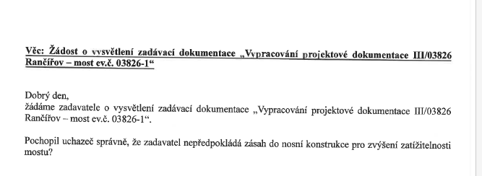

Odpověď zadavatele:

Cílem opravy by mělo být maximální možné zlepšení parametrů mostu, tj. stavebního stavu a zatížitelnosti. Zachování stávající nosné konstrukce se předpokládá, možná je však i případná úprava nebo zesílení, ale s přihlédnutím k předpokládaným finančním nákladům vzhledem k významu mostu a jeho výhledovému předání do vlastnictví obce. Konkrétní technické řešení bude předmětem vstupního výrobního výboru.

Lhůta pro podání nabídek zůstává stejná do 15. 9. 2023, do 10:00 hod.

